UNIVERSIDAD DE BURGOS ESCUELA POLITÉCNICA SUPERIOR



Grado en Ingeniería en Informática

TFG del Grado en Ingenier´ıa Inform´atica

**LucErik**

**Documentaci´on T´ecnica**



Presentado por Carolina Colina Zamorano

en Universidad de Burgos — 20 de enero de 2021 Tutor: D. José Manuel Galán Ordax y D. José Ignacio Santos Martín

**Índice General**

**Plan de Proyecto Software** 1

1.1 Introducción 1

1.2 Planificación temporal 1

1.3 Estudio de viabilidad 14

**Especificación de Requisitos** 19

2.1 Introducción 19

2.2 Objetivos generales 19

2.3 Catálogo de requisitos 19

2.4 Especificación de requisitos 21

**Especificación de Diseño** 26

3.1 Introducción 26

3.2 Diseño de datos 26

3.3 Diseño procedimental 27

3.4 Diseño arquitectónico 28

3.5 Diseño de interfaces 29

**Documentación técnica de Programación** 30

4.1 Introducción 30

4.2 Estructura de directorios 30

4.3 Manual del programador 30

4.4 Compilación, instalación y ejecución del proyecto 32

**Documentación de Usuario** 33

5.1 Instalación 33

5.2 Manual de usuario 33

**Bibliografía** 38

**Índice de Figuras**

**Figura A1: Burndown Report - Sprint 1** 2

**Figura A2: Issues - Sprint 1** 2

**Figura A3: Burndown Report - Sprint 2** 3

**Figura A4: Issues - Sprint 2** 4

**Figura A5: Burndown Report - Sprint 3** 6

**Figura A6: Issues - Sprint 3** 7

**Figura A7: Burndown Report - Sprint 4** 8

**Figura A8: Issues - Sprint 4** 9

**Figura A9: Burndown Report - Sprint 5** 10

**Figura A10: Issues - Sprint 5** 11

**Figura A11: Burndown Report - Sprint 6** 12

**Figura A12: Issues - Sprint 6** 12

**Figura A13 – Régimen General de la Seguridad Social** 14

**Figura B1 – Diagrama de Casos de Uso** 25

**Figura C1 – Diagrama de flujo [2]** 27

**Figura C2 – Diagrama de clases [2]** 28

**Figura C3 – Login** 29

**Figura C4 – Ventana Órdenes** 29

**Figura C5 – Buscar Material** 29

**Figura D1 – Instalación PyQt5** 31

**Figura D2 – Instalación PWIN32** 31

**Figura E1 - Login** 33

**Figura E2 – Login correcto** 34

**Figura E3 – Ventana Órdenes** 35

**Figura E4 – Buscar Material** 36

**Figura E5 – Botón Actualizar** 37

**Índice de Tablas**

**Tabla A1: Tareas - Sprint 1** 2

**Tabla A2: Tareas – Sprint 2** 5

**Tabla A3: Tareas – Sprint 3** 7

**Tabla A4: Tareas – Sprint 4** 10

**Tabla A5: Tareas – Sprint 5** 11

**Tabla A6: Tareas – Sprint 6** 13

**Tabla A7 – Costes totales** 16

**Tabla A8 – Tabla de licencias** 18

**Tabla B1 – Caso de Uso 1** 21

**Tabla B2 – Caso de Uso 2** 22

**Tabla B3 – Caso de Uso 3** 22

**Tabla B4 – Caso de Uso 4** 23

**Tabla B5 – Caso de Uso 5** 24

**Tabla B6 – Caso de Uso 6** 24

# Plan de Proyecto Software

1. Introducción

En este primer apartado se procede a explicar cómo se ha planificado el desarrollo del proyecto explicado más adelante, en la planificación temporal, así como el estudio de viabilidad donde se calcularán los costes y beneficios que se podrán obtener con la aplicación.

1. Planificación temporal

En la primera reunión se hizo un repaso de los primeros pasos a seguir para el desarrollo del proyecto.

Antes de comenzar el proyecto, se decidió utilizar una metodología SCRUM para su gestión de tal manera que en cada sprint se establecen los prototipos funcionales que se van a implementar.

Se crea un repositorio del proyecto en GitHub y se instala la extensión ZenHub que nos permite crear las Issues y ubicarlas en el panel o Board. De esta forma podemos gestionar cada tarea de manera muy visual y cómoda.

Al comienzo de cada Sprint se hace una reunión para establecer cuáles serán las funcionalidades a implementar de tal manera que siempre sea un prototipo funcional, aunque no cumpla con todos los requisitos.

**SPRINT 1 – 16/11/2020 – 29/11/2020**

En esta primera semana se ha creado y configurado el repositorio del proyecto en GitHub, se ha elegido el editor de texto para la memoria, el lenguaje de programación del proyecto, búsqueda de trabajos relacionados y la instalación de la extensión de Zotero (como gestor de referencias), así como el aprendizaje del uso de la herramienta.

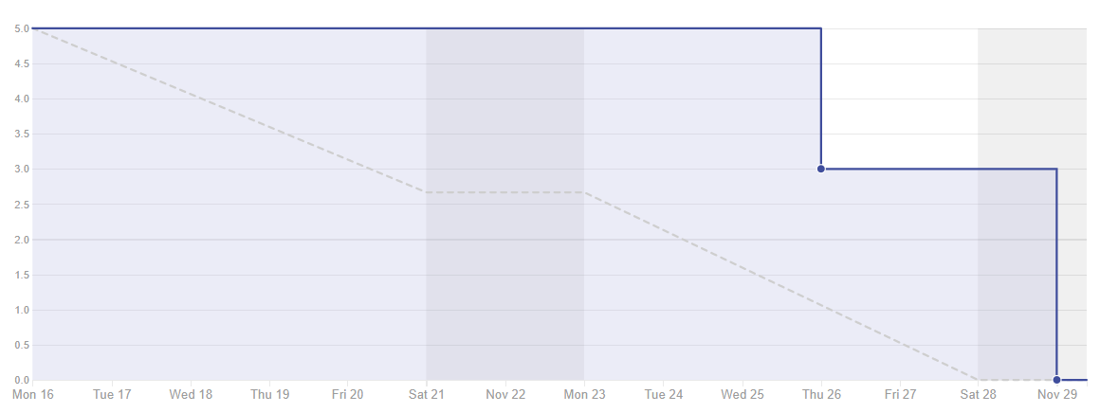

Figura A1: Burndown Report - Sprint 1

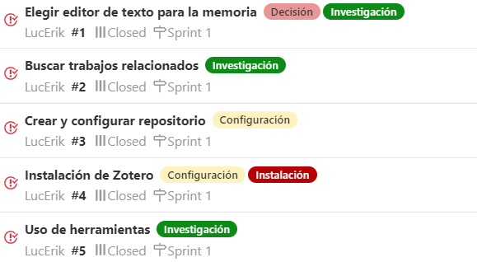

Figura A2: Issues - Sprint 1

|  |  |  |
| --- | --- | --- |
| **TAREA** | **NOMBRE DE LA TAREA** | **TAG** |
| #1 | Elegir editor de texto para la memoria | Decisión |
| Investigación |
| #2 | Buscar trabajos relacionados | Investigación |
| #3 | Crear y configurar repositorio | Configuración |
| #4 | Instalación de Zotero | Configuración |
| Instalación |
| #5 | Uso de herramientas | Investigación |

Tabla A1: Tareas - Sprint 1

**SPRINT 2 – 30/11/2020 – 13/12/2020**

En estas dos semanas el trabajo se ha centrado en elegir el IDE y en el diseño de la interfaz y el algoritmo. Es importante decidir cuál va a ser el comportamiento de la aplicación y qué debe mostrar al usuario para saber cómo diseñar la base de datos.

Una vez decidido, se ha creado la base de datos en el servidor, se generan las tablas y se añaden algunos datos provisionales para empezar a programar.

El código implementado en este sprint desarrolla la conexión con la base de datos para mostrar las órdenes en pantalla. En este caso, las órdenes que muestra no son las reales, sólo es un comienzo de cómo mostrar los datos en una tabla en pantalla.

Se ha comenzado a documentar la memoria del proyecto empezando por la introducción y los objetivos.

También se ha continuado con el Anexo documentando el Sprint 1.

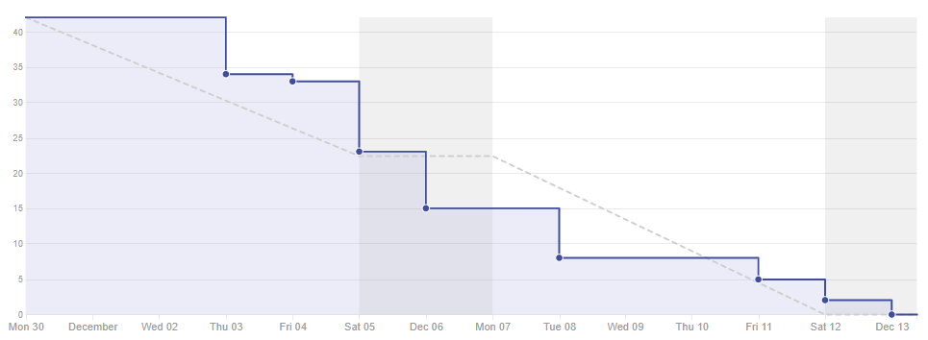

Figura A3: Burndown Report - Sprint 2

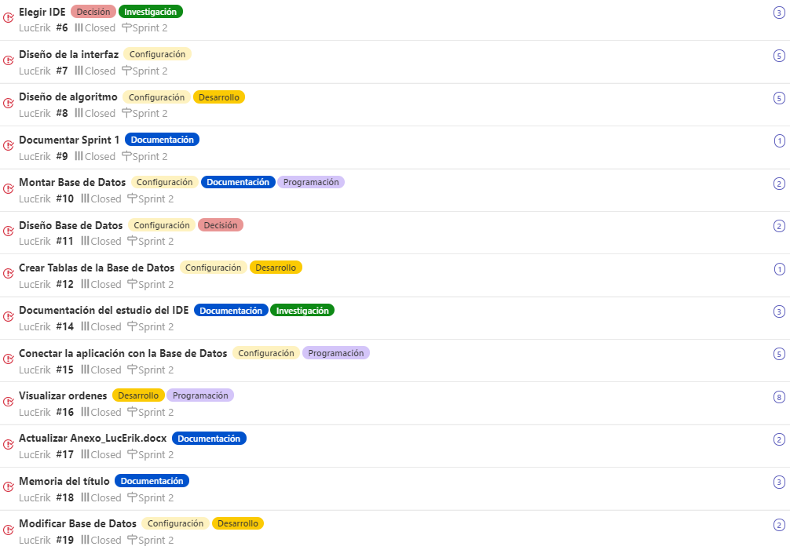

Figura A4: Issues - Sprint 2

|  |  |  |
| --- | --- | --- |
| **TAREA** | **NOMBRE DE LA TAREA** | **TAG** |
| #6 | Elegir IDE | Decisión |
| Investigación |
| #7 | Diseño de la interfaz | Configuración |
| #8 | Diseño del algoritmo | Configuración |
| Desarrollo |
| #9 | Documentar Sprint 1 | Documentación |
| #10 | Montar Base de Datos | Configuración |
| Documentación |
| Programación |
| #11 | Diseño de Base de Datos | Configuración |
| Decisión |
| #12 | Crear tablas de la Base de Datos | Configuración |
| Desarrollo |
| #14 | Documentación del estudio del IDE | Documentación |
| Investigación |
| #15 | Conectar la aplicación a la Base de Datos | Configuración |
| Programación |
| #16 | Visualizar órdenes | Desarrollo |
| Programación |
| #17 | Actualizar Anexo_LucErik.docx | Documentación |
| #18 | Memoria del título | Documentación |
| #19 | Modificar Base de Datos | Configuración |
| Desarrollo |

Tabla A2: Tareas – Sprint 2

**SPRINT 3 – 14/12/2020 – 23/12/2020**

En estos 10 días, el trabajo se ha centrado principalmente en la parte de programación.

Se han creado 2 scripts que se ejecutan en segundo plano:

* El primero de ellos actualiza los materiales a medida que se van produciendo talones.
* El segundo, actualiza el número de cubiertas fabricadas y se decrementa el número de talones disponibles en la máquina.

Se ha elaborado de un documento donde se explica de manera detallada y gráfica como es el proceso productivo de una cubierta para una mejor compresión del proyecto.

Se han hecho modificaciones en la base de datos y se ha creado un fichero en Excel con todos los datos de la tablas HUECOS y MAQUINAS para la base de datos inicial definitiva.

Se ha diseñado e implementado el algoritmo para generar las órdenes en función de las necesidades de cada máquina y se ha creado el Script que obtiene los datos de las diferentes tablas y genera las órdenes.

Se ha creado la ventana Buscar Material. Cuando no existe material suficiente en las RTBS, existe la posibilidad de que haya en otras máquinas.  
El programa permite buscar ese material en otras ubicaciones, para ello abre una ventana nueva en la que se muestra dónde puede haber stock de ese material.

Se ha modificado la ventana órdenes. Se muestra las órdenes en pantalla.  
Se recoge los datos necesarios para saber qué material hay que llevar, a qué máquina y qué cantidad.

Además se muestra la cantidad de cubiertas que todavía puede hacer con el material que tiene y las cubiertas que le faltan por hacer de ese material.

Se ha implementado la función del botón “Recoger Material”. Al pulsar en el botón "Buscar Material", se abre una nueva ventana (“Buscar Material”) que nos muestra los lugares donde puede haber más material de ese tipo. Al pulsar el botón "Recoger Material", se recoge el número de carros que se quitan de un lugar para actualizar la base de datos.

También se ha continuado con el Anexo documentando el Sprint 2.

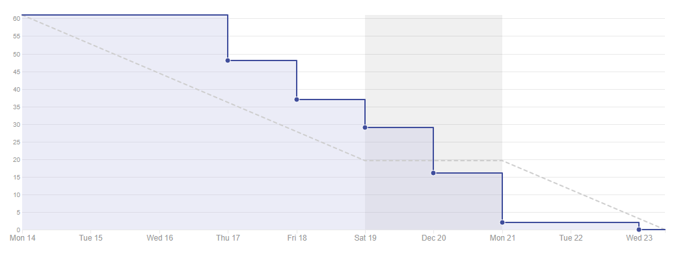

Figura A5: Burndown Report - Sprint 3

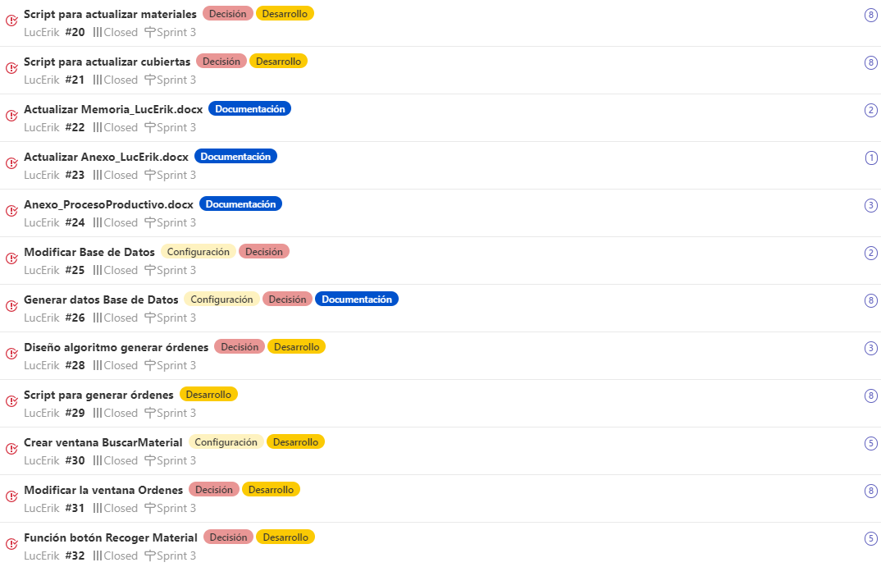

Figura A6: Issues - Sprint 3

|  |  |  |
| --- | --- | --- |
| **TAREA** | **NOMBRE DE LA TAREA** | **TAG** |
| #20 | Script para actualizar materiales | Decisión |
| Desarrollo |
| #21 | Script para actualizar cubiertas | Decisión |
| #22 | Actualizar memoria LucErik | Documentación |
| #23 | Actualizar anexo LucErik | Documentación |
| #24 | Crear anexo Proceso Productivo | Documentación |
| #25 | Modificar base de datos | Configuración |
| Decisión |
| #26 | Generar datos de la Base de Datos | Configuración |
| Decisión |
| Documentación |
| #28 | Diseñar algoritmo generar órdenes | Decisión |
| Desarrollo |
| #29 | Crear script para generar órdenes | Desarrollo |
| #30 | Crear ventana buscar material | Configuración |
| Desarrollo |
| #31 | Modificar la ventana órdenes | Decisión |
| Desarrollo |
| #32 | Función botón recoger material | Decisión |
| Desarrollo |

Tabla A3: Tareas – Sprint 3

**SPRINT 4 – 23/12/2020 – 02/01/2021**

En estos 10 días se ha procedido a cambiar la tabla HUECOS de la base de datos. La tabla inicial no tenía una estructura adecuada y se ha cambiado su estructura.

A consecuencia de ello, se ha tenido que modificar el código en gran medida, puesto que el acceso a la información de la tabla cambia por completo.

Se han modificado los archivos Ordenes.py, BuscarMaterial.py, IncrementarTalonesFabricados.py, DecrementarTalonesConsumidos.py y la funcionalidad del botón *buscarMaterial*.

La semana anterior se creó un documento explicando el proceso productivo y cómo se modifican las tablas en el proceso, por lo tanto al haber cambiado la tabla HUECOS se ha tenido que modificar también dicho anexo.

Se ha continuado con el Anexo documentando el Sprint 3 y los apéndices b, c, d y e.

Por último se ha intentado generar un archivo ejecutable del proyecto pero no ha sido posible, por lo que se ha desistido después de invertir mucho tiempo y no siendo necesario.

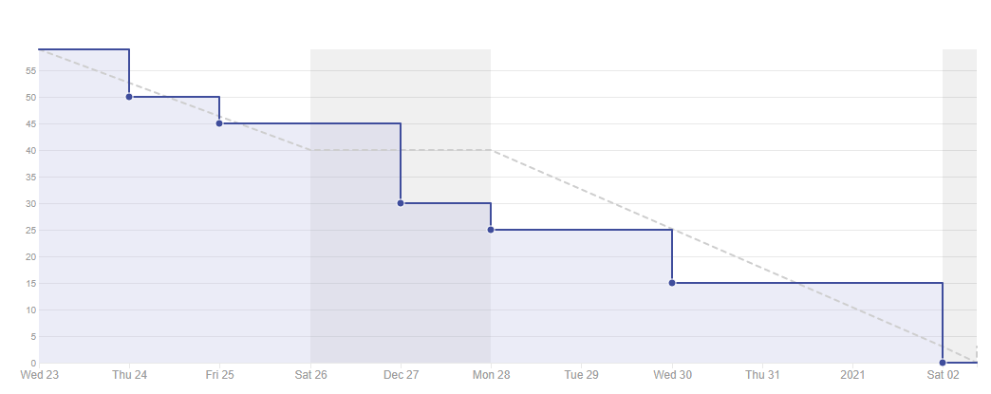

Figura A7: Burndown Report - Sprint 4

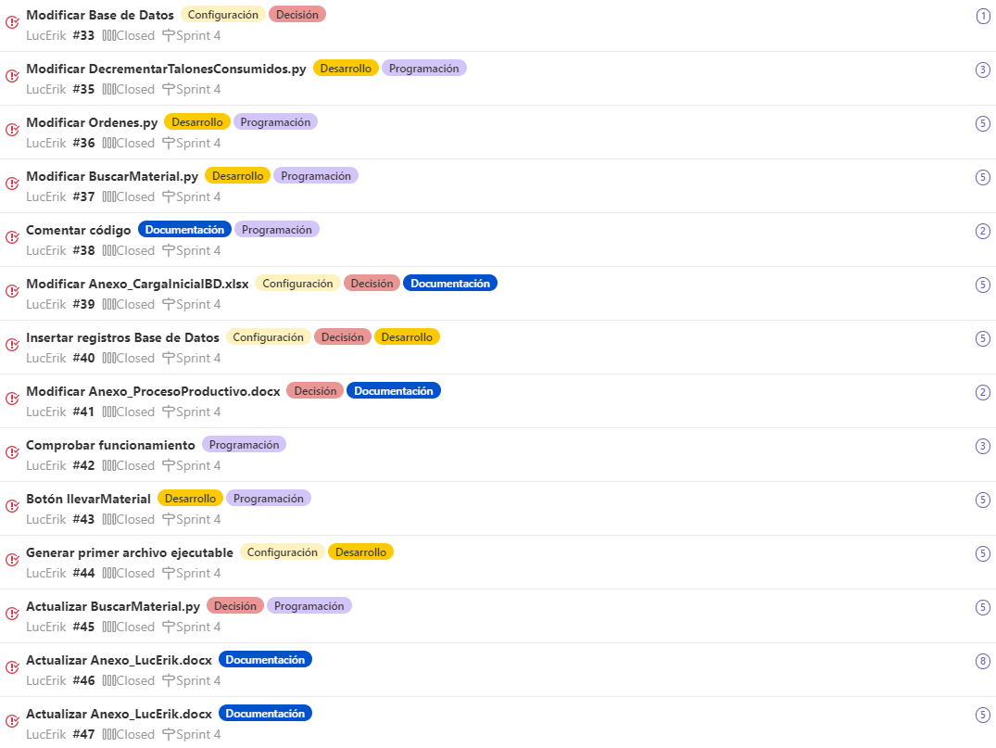

Figura A8: Issues - Sprint 4

|  |  |  |
| --- | --- | --- |
| **TAREA** | **NOMBRE DE LA TAREA** | **TAG** |
| #33 | Modificar Base de Datos | Configuración |
| Decisión |
| #35 | Modificar DecrementarTalonesConsumidos.py | Desarrollo |
| Programación |
| #36 | Modificar Ordenes.py | Desarrollo |
| Programación |
| #37 | Modificar BuscarMaterial.py | Desarrollo |
| Programación |
| #38 | Comentar código | Documentación |
| Programación |
| #39 | Modificar Anexo_CargaInicialBD.xlsx | Configuración |
| Decisión |
| Documentación |
| #40 | Insertar registros Base de Datos | Configuración |
| Decisión |
| Desarrollo |
| #41 | [Modificar Anexo_ProcesoProductivo.docx](https://app.zenhub.com/workspace/o/carolinaccz/lucerik/issues/41) | Decisión |
| Documentación |
| #42 | Comprobar funcionamiento | Programación |
| #43 | Botón llevarMaterial | Desarrollo |
| Programación |
| #44 | Generar primer archivo ejecutable | Configuración |
| Desarrollo |
| #45 | Actualizar BuscarMaterial.py | Decisión |
| Programación |
| #46 | Actualizar Anexo_LucErik.docx | Documentación |
| #47 | Actualizar Anexo_LucErik.docx | Documentación |

Tabla A4: Tareas – Sprint 4

**SPRINT 5 – 03/01/2021 – 10/01/2021**

El trabajo en esta semana se ha centrado principalmente en el trabajo de documentación.

Se ha creado un manual de usuario en Wiidot, se ha actualizado el documento de la memoria añadiendo los apéndices C, E, F y G y se han creado los índices y la bibliografía. Se han actualizado los anexos. Se ha documentado el Sprint 4 y se ha añadido el estudio de viabilidad y la bibliografía y se han creado los índices.

Se ha revisado el código y se han corregido algunos errores antes de generar la reléase.

Se ha configurado una máquina virtual para alojar la aplicación desplegada.

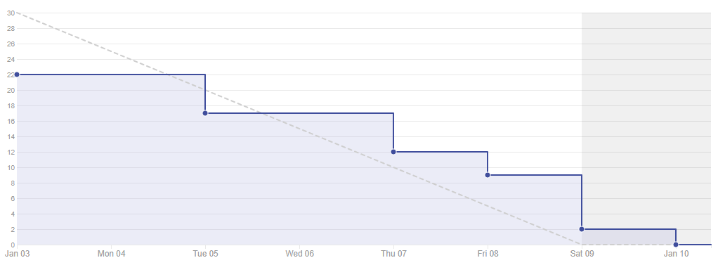

Figura A9: Burndown Report - Sprint 5

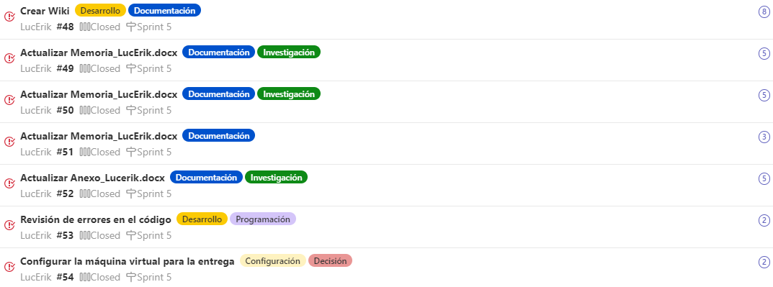

Figura A10: Issues - Sprint 5

|  |  |  |
| --- | --- | --- |
| **TAREA** | **NOMBRE DE LA TAREA** | **TAG** |
| #48 | Crear wiki | Desarrollo |
| Documentación |
| #49 | Actualizar Memoria_LucErik.docx | Documentación |
| Investigación |
| #50 | Actualizar Memoria_LucErik.docx | Documentación |
| Investigación |
| #51 | Actualizar Memoria_LucErik.docx | Documentación |
| #52 | Actualizar Anexo_LucErik.docx | Documentación |
| Investigación |
| #53 | Revisión de errores en el código | Desarrollo |
| Programación |
| #54 | Configurar la máquina virtual para la entrega | Configuración |
| Decisión |

Tabla A5: Tareas – Sprint 5

**SPRINT 6 – 11/01/2021 – 17/01/2021**

Esta semana se han creado dos vídeos: uno con la presentación del proyecto y otro con la demostración del funcionamiento de la aplicación.

Se ha creado la portada del proyecto modificando el archivo Readme.md.

Se han hecho las últimas correcciones del código y se ha creado una release *LucErik v1.0.*

Se han corregido algunos errores menores en la memoria y se ha generado un documento .pdf de la memoria para la entrega.

Se han actualizado los anexos documentando los Sprint 5 y 6, se han actualizado los índices del documento y se ha generado un documento .pdf de la memoria y los anexos para la entrega.

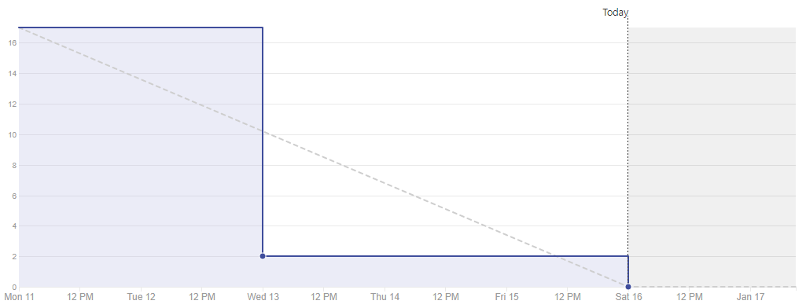

Figura A11: Burndown Report - Sprint 6

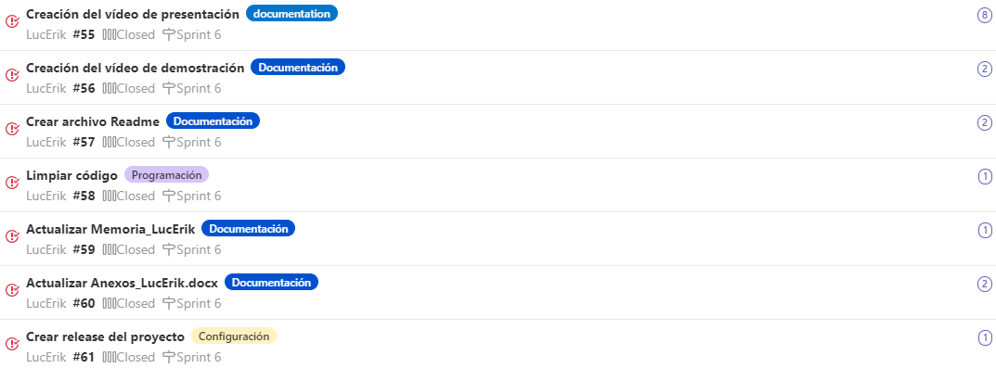

Figura A12: Issues - Sprint 6

|  |  |  |
| --- | --- | --- |
| **TAREA** | **NOMBRE DE LA TAREA** | **TAG** |
| #55 | Creación del vídeo de presentación | Documentación |
| #56 | Creación del vídeo de demostración | Documentación |
| #57 | Crear archivo readme.md | Documentación |
| #58 | Limpiar código | Programación |
| #59 | Actualizar Memoria_LucErik.docx | Documentación |
| #60 | Crear release del proyecto | Configuración |
| #61 | Actualizar Anexos_Lucerik.docx | Documentación |

Tabla A6: Tareas – Sprint 6

1. Estudio de viabilidad

En este apartado se van a calcular los costes, beneficios del proyecto en un supuesto caso que se desarrollara para una empresa y viabilidad legal.

**COSTES**

En primer lugar se detallan los costes:

* **Coste de personal**

En este apartado se detallan los costes que supone tener un empleado para el desarrollo de la aplicación. Se ha realizado un trabajo de 300 horas repartidas en 2 meses y medio, lo que hacen 10 semanas. Esto supone un trabajo de 30 horas semanales.

El salario del alumno se estima en 18€ la hora al que debemos añadir los impuestos que la empresa debe pagar por él (se puede consultar [aquí](http://www.seg-social.es/wps/portal/wss/internet/Trabajadores/CotizacionRecaudacionTrabajadores/36537?changeLanguage=es) [1] :

* Contingencias comunes: 23,60%
* Desempleo: 5,50%
* Fogasa: 0,20%
* Formación profesional: 0,60%

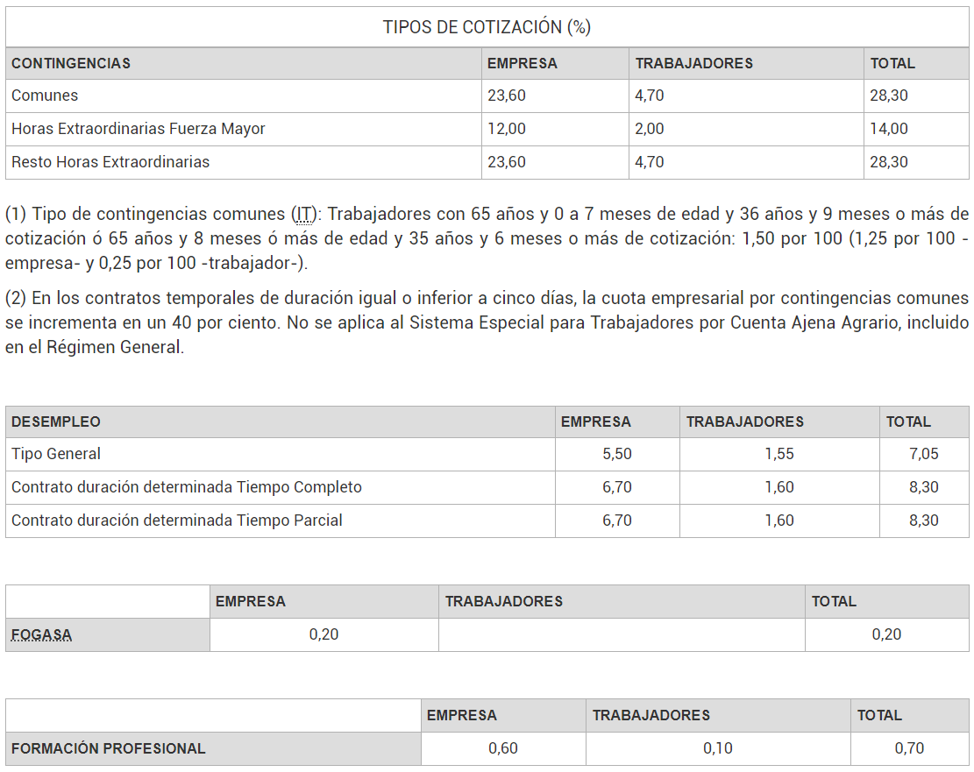

Figura A13 – Régimen General de la Seguridad Social

Calculamos el coste hora de un empleado teniendo en cuenta los impuestos anteriormente mencionados:

Siendo el coste total del empleado de:

Además, se dispone de dos profesores contratados como apoyo durante 2 horas a la semana, lo que hace un total de 20 horas de proyecto. Puesto que ambos profesores cuentas con amplios conocimientos del tema, su salario será mayor que el del estudiante y se estima en 36€ la hora.

Añadiendo los impuestos de la misma manera que para el estudiante obtenemos el coste total por hora:

Siendo el coste total de los profesores:

El coste total será de: **8731€**

* **Hardware**

El único recurso hardware utilizado ha sido un ordenador portátil cuyo coste ha sido de 650€ que ya ha sido amortizado en años anteriores por lo que el coste del hardware es nulo.

* **Software**

Para la realización de este proyecto, todas las herramientas utilizadas han sido gratuitas a excepción del sistema operativo Windows 10 Home y el paquete Office. Ambos productos tienen una amortización de 4 años.

* + Costes sistema operativo Windows 10 Home:
  + Costes paquete Office: El paquete Office cuesta 8,80€ al mes y como el proyecto ha durado 2 meses y medio hacen un total de 22€

Puesto que el proyecto ha durado 2 meses y medio los costes software totales son de: **8,69€**

* **Total**

Para calcular el coste total es necesario tener en cuenta los costes indirectos. En este caso la tarifa de internet es de 55€ al mes, puesto que el proyecto ha durado 2 meses y medio el total es de: 137,50€.

Ahora podemos obtener el total de los costes:

|  |  |
| --- | --- |
| COSTES | TOTAL € |
| Costes de empleados | 8731€ |
| Costes de hardware | 0€ |
| Costes de software | 8,69€ |
| Costes indirectos | 137,50€ |
| TOTAL | **8877,19€** |

Tabla A7 – Costes totales

**BENEFICIOS**

Por ser un proyecto de carácter educativo, no existen beneficios por el uso de la aplicación.

En caso de que se implementara en la fábrica, vamos a calcular el beneficio que supondría usar esta aplicación al reducir las paradas y por tanto las pérdidas económicas.

El coste de producción de una cubierta es de 9,8€ y el precio medio de venta es de 90€, por lo que el beneficio por cubierta es de 80,26€. Si descontamos un 50% a ese beneficio por gastos de transporte y almacenamiento resulta un total de 40€ de ganancia por cubierta.

Se estima que cada una de las máquinas para 10 minutos al día por falta de material por no tener optimizado el programa de órdenes. Existen 57 máquinas y cada una produce lo siguiente:

* 52 máquinas hacen 145 cubiertas al turno: 435 cubiertas al día.
  + Fabrican 1 cubierta cada 3 minutos.
  + En 10 minutos de parada dejan de fabricar 3,33 cubiertas.
  + 3,33 cubiertas por 52 máquinas hacen un total de 173,16 cubiertas perdidas.
* 5 máquinas producen 500 cubiertas al turno: 1500 cubiertas al día.
  + Fabrican 3,57 cubiertas cada 3 minutos.
  + En 10 minutos de parada dejan de fabricar 11,9 cubiertas.
  + 11,9 cubiertas por 5 máquinas hacen un total de 59,5 cubiertas perdidas.
* Total: 232,66 cubiertas pedidas al día.
* Puesto que cada cubierta tiene un beneficio de 40€, se pierden 9306,40€ al día, lo cual supone una pérdida de 3.396.835€ al año.

**VIABILIDAD LEGAL**

En este apartado se hace un estudio de las licencias de las herramientas utilizadas.

|  |  |  |
| --- | --- | --- |
| HERRAMINETA / LIBRERÍA | VERSIÓN | LICENCIA |
| Python | 3.6.4 | BSD |
| PtQt5 | 5.6 | GPL |
| GitHub Desktop | 2.6.1 | Open Source |
| SQLite | 3 | Dominio público - GPL |
| PyCharm | Comunity 2020.3 | Commercial |
| DB Browser | 3.12.1 | MIT |

Tabla A8 – Tabla de licencias

En conclusión, nuestro proyecto tiene una licencia MIT ya que todas las licencias que se usan permiten su uso libre a excepción de PyCharm que es de tipo Commercial[4], pero tiene licencia de Apache 2[5]: lo que significa que es gratuita y de código abierto.

# Especificación de Requisitos

* 1. Introducción

En este apartado se van a definir los requisitos funcionales y no funcionales que se establecieron al comienzo y que debe cumplir el proyecto.

* 1. Objetivos generales

El proyecto tiene como objetivo crear una aplicación que muestre un listado de órdenes a un operario.

Dichas órdenes deben proporcionar al operario la mayor cantidad de información posible para facilitarle el trabajo.

Además, le permite la opción de buscar el material que se necesita en ubicaciones alternativas.

* 1. Catálogo de requisitos

**REQUISITOS FUNCIONALES**

* **R.F-1: Logan de Usuarios:** El programa permite a los usuarios acceder a la aplicación introduciendo sus credenciales y acceder a sus funcionalidades.
* **R.F-2: Visualizar las órdenes:** La aplicación muestra las órdenes que el operario debe cumplir.
* **R.F-3: Buscar material:** Muestra otras ubicaciones alternativas a la que muestra por defecto o en el caso de que no muestre ninguna.
  + **R.F-3.1: Recoger material:** Cuando encuentra otras ubicaciones, permite recoger el material de dichas ubicaciones. Actualizando las ubicaciones de donde recojo el material y a donde lo llevo.
* **R.F-4: Llevar material:** Al seleccionar una orden, y pulsar el botón llevar material, actualiza el stock de la máquina a la que lo lleva y de la ubicación de donde lo recoge.
* **R.F-5: Actualizar:** Posee un botón que actualiza el listado de órdenes que se muestran en pantalla.

**REQUISITOS NO FUNCIONALES**

* **R.N.F-1: Usabilidad:** La aplicación debe ser sencilla e intuitiva y permitir al usuario su aprendizaje de manera rápida.
* **R.N.F-2: Eficiencia:** La actualización de los datos ante las acciones del usuario debe ser lo más rápido posible, así como el almacenamiento de los datos en la base de datos.
* **R.N.F-3: Disponibilidad: La aplicación debe estar disponible siempre que el usuario lo necesite.**
* **R.N.F-4: Escalabilidad:** La aplicación debe estar preparada para cambios que puedan surgir
* **R.N.F-5: Confiabilidad:** Cumplirá las funciones para las que se ha creado.
* **R.N.F-6: Mantenibilidad:** Permitirá cambios de manera sencilla.
  1. Especificación de requisitos

**CASOS DE USO**

|  |  |  |
| --- | --- | --- |
| CU-01 | Login de Usuario | |
| Requisitos relacionados | RF1 | |
| Descripción | Permite al usuario acceder a la aplicación | |
| Precondiciones | El usuario debe estar en la base de datos | |
| Acciones | **Paso** | **Acción** |
| **1** | EL usuario introduce su número de operario y el número de servicio. |
| **2** | Pulsa el botón Conectar |
| **3** | Si el número de operario es correcto se muestra su nombre y el botón Acceder |
| Postcondiciones | El número de operario y el número de servicio debe estar en la base de datos | |
| Excepciones | Si el número de operario o el servicio no es correcto no permite acceder a la ventana de órdenes. | |
| Importancia | Alta | |

Tabla B1 – Caso de Uso 1

|  |  |
| --- | --- |
| CU-02 | Mostrar Órdenes |
| Requisitos relacionados | RF2 |
| Descripción | Permite al usuario visualizar las órdenes |
| Precondiciones | El usuario se debe haber logueado |
| Acciones | - |
| Postcondiciones | - |
| Excepciones | - |
| Importancia | Alta |

Tabla B2 – Caso de Uso 2

|  |  |  |
| --- | --- | --- |
| CU-03 | Buscar Material | |
| Requisitos relacionados | RF3 | |
| Descripción | Permite saber si existe un material en otra ubicación aparte de en la que se muestra | |
| Precondiciones | El usuario debe haber seleccionado una orden de la lista | |
| Acciones | **Paso** | **Acción** |
| **1** | El usuario selecciona una orden |
| **2** | Pulsa el botón Buscar Material |
| **3** | Se muestra una nueva ventana con las ubicaciones alternativas. |
| Postcondiciones | El número de operario y el número de servicio debe estar en la base de datos | |
| Excepciones | Si no hay ninguna orden seleccionada el botón no está habilitado | |
| Importancia | Alta | |

Tabla B3 – Caso de Uso 3

|  |  |  |
| --- | --- | --- |
| CU-04 | Recoger Material | |
| Requisitos relacionados | RF3.1 | |
| Descripción | Recoge el material de una ubicación alternativa a la que se muestra en la orden y lo lleva a la máquina seleccionada | |
| Precondiciones | De la ubicación elegida, el usuario selecciona el número de carros de una lista desplegable | |
| Acciones | **Paso** | **Acción** |
| **1** | El usuario elige una ubicación |
| **2** | El usuario selecciona una cantidad de esa ubicación |
| **3** | Pulsa el botón Recoger |
| Postcondiciones | Se actualiza el stock del material en el origen y en el destino | |
| Excepciones | - | |
| Importancia | Alta | |

Tabla B4 – Caso de Uso 4

|  |  |  |
| --- | --- | --- |
| CU-05 | Llevar Material | |
| Requisitos relacionados | RF4 | |
| Descripción | Recoge el material de una ubicación y lo lleva a la máquina seleccionada | |
| Precondiciones | El usuario debe haber seleccionado una orden de la tabla | |
| Acciones | **Paso** | **Acción** |
| **1** | El usuario elige una orden |
| **2** | Pulsa el botón Llevar Material |
| Postcondiciones | Se actualiza el stock del material en el origen y en el destino | |
| Excepciones | Si no se ha seleccionado ninguna orden no se puede llevar material. | |
| Importancia | Alta | |

Tabla B5 – Caso de Uso 5

|  |  |
| --- | --- |
| CU-06 | Actualizar Órdenes |
| Requisitos relacionados | RF2 |
| Descripción | Permite al usuario actualizar las órdenes |
| Precondiciones | - |
| Acciones | - |
| Postcondiciones | - |
| Excepciones | - |
| Importancia | Media |

Tabla B6 – Caso de Uso 6

**DIAGRAMA DE CASOS DE USO**

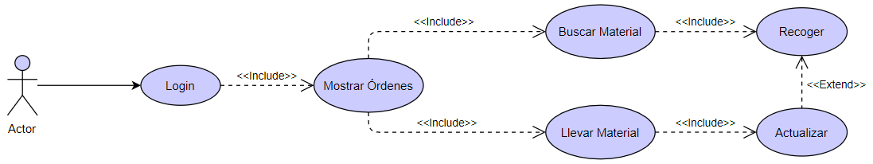

Figura B1 – Diagrama de Casos de Uso

# Especificación de Diseño

1. Introducción

En este apartado se va a definir cómo se han implementado y diseñado las diferentes partes de la aplicación

1. Diseño de datos

A continuación se muestra el listado de las tablas de la base de datos.

* **OPERARIOS:** Guarda el número del operario, su nombre y el turno que tiene asignado.
* **SERVICIOS:** Contiene el número de identificador del servicio y el nombre de cada uno de ellos.
* **LISTADO_RTBS:** Guarda un listado con el nombre las RTBS que hay.
* **PRODUCCIÓN_TALONES:** Almacena el pedido del turno para cada una de las RTBS. Identificador de la RTB, el material que tiene que hacer, la cantidad, los talones que lleva producidos y los totales que se tienen que hacer.
* **MATERIALES:** A medida que se van produciendo talones, en la máquina materiales, almacena o actualiza el stock de talones.
* **MAQUINAS:** Guarda por cada máquina los huecos que tiene para dejar talones, el material de talones con el que está fabricando cubiertas actualmente, el material que usará después, las cubiertas totales que debe producir del material actual y las que lleva fabricadas, el número de cubiertas que deberá fabricar del siguiente material y la prioridad de la máquina frente a otras.
* **HUECOS:** Para cada una de las máquinas, almacena qué material tiene en cada hueco y qué cantidad.

1. Diseño procedimental

A continuación se muestra el funcionamiento del programa mediante diagramas de flujo.

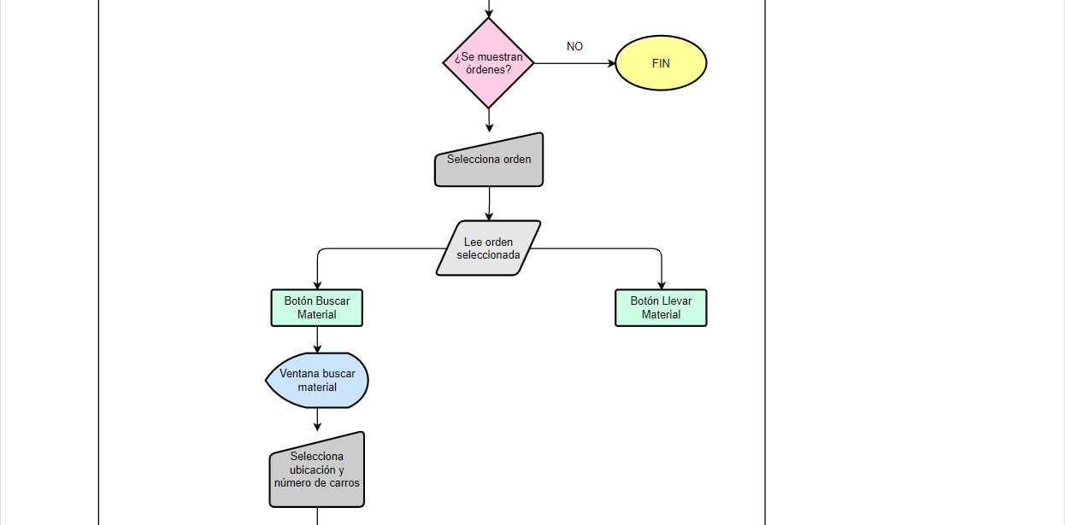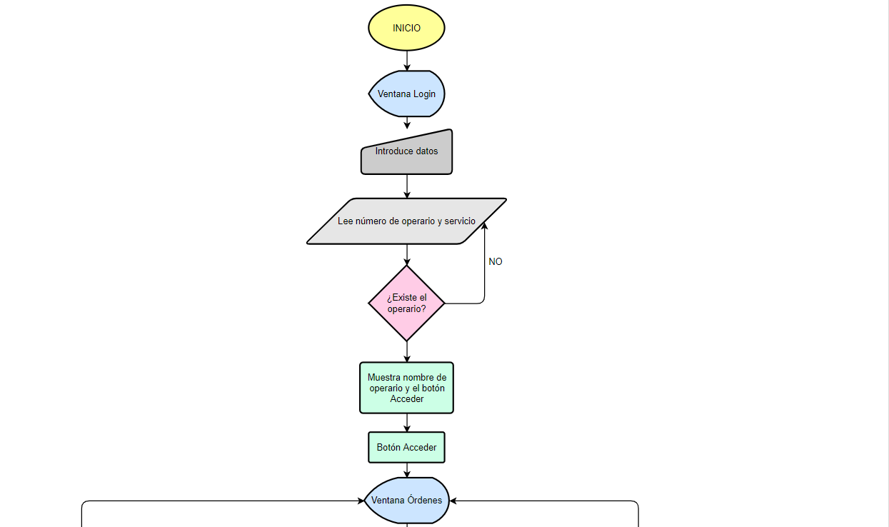

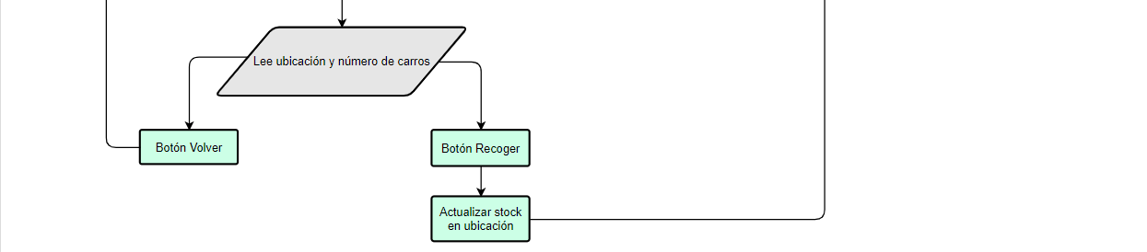

Figura C1 – Diagrama de flujo [2]

1. Diseño arquitectónico

En este apartado se va a detallar la estructura del proyecto y cómo se ha diseñado.

El programa cuenta con dos partes bien diferenciadas: la parte de diseño y la parte de programación.

En la parte de diseño están los ficheros que contienen el diseño de la interfaz gráfica.

En la parte de programación se importa la parte de diseño. Existen dos ficheros que no necesitan de interfaz gráfica puesto que se ejecutan en segundo plano.

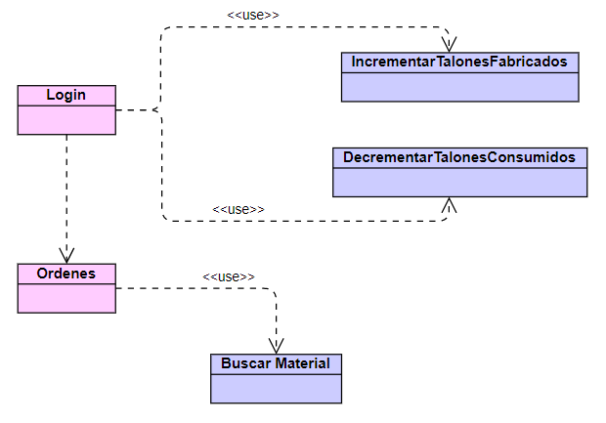

Figura C2 – Diagrama de clases [2]

1. Diseño de interfaces

En el segundo sprint, en la tercera y cuarta semana se decidió cuál iba a ser el diseño de la interfaz.

Al tener decidido qué ventanas se iban a mostrar al usuario, cómo se iban a mostrar los datos y qué botones o funcionalidades iba a tener, facilitó el proceso de desarrollo de la aplicación.

Una vez introducido el número de operario y el servicio, se muestra el nombre y el botón Acceder que nos lleva a la ventana órdenes. En dicha ventana existe la opción de buscar material en otra ubicación distinta a la que proporciona la orden.

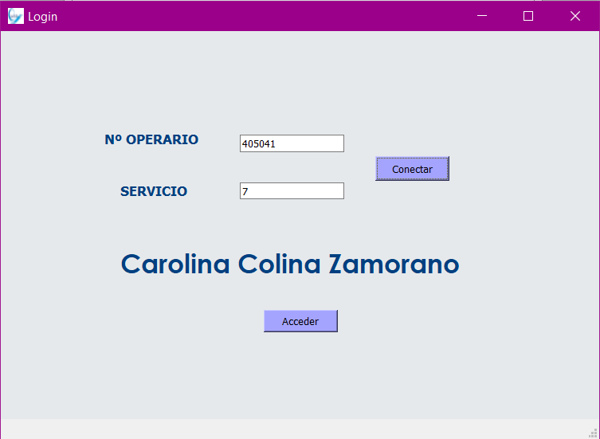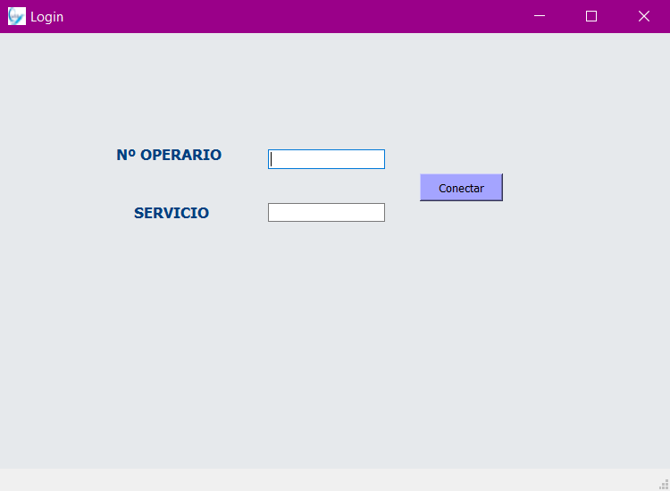

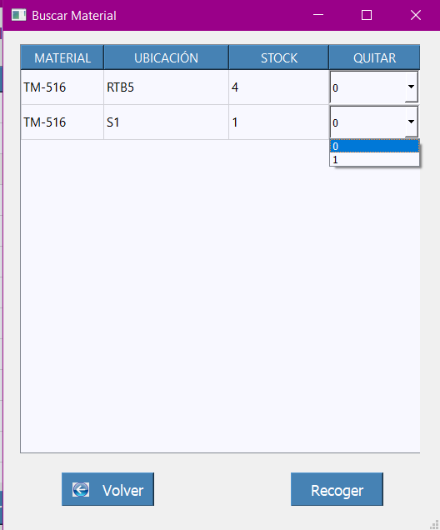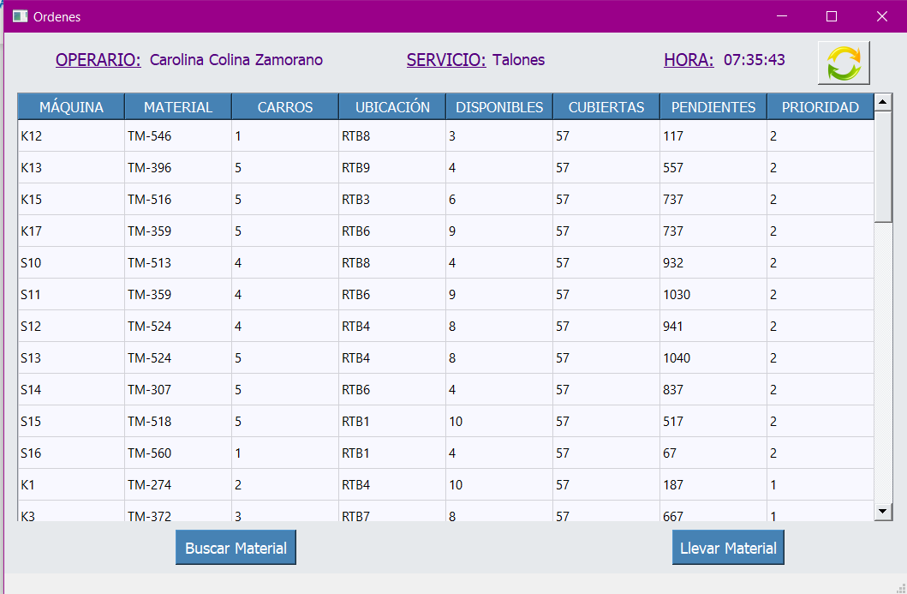Figura C3 – Login Figura C4 – Login Correcto

Figura C4 – Ventana Órdenes

Figura C5 – Buscar Material

# Documentación técnica de Programación

1. Introducción

En este apartado describiremos cómo se estructuran los directorios, el manual del programador y lo necesario para poder ejecutar el proyecto.

1. Estructura de directorios

El proyecto consta de cuatro directorios:

* **Documentación:** En este directorio se incluye la memoria del proyecto, el anexo de la memoria, un documento que explica el proceso productivo para una mejor comprensión del programa y una hoja de cálculo donde se hace una simulación de la situación inicial de la base de datos antes de arrancar el programa y que se haga ningún cambio.
* **Imágenes:** Aquí se alojan todas las imágenes que se usan en el proyecto.
* **sqlite:** En este directorio se encuentra la base de datos.
* **src:** Este directorio contiene el código del programa.

1. Manual del programador

**INSTALACIÓN DE PYTHON**

Para poder ejecutar nuestro programa es necesario tener instalado Python. Para ello, accedemos a la siguiente dirección: <https://www.python.org/downloads/> y descargamos la última versión.

Una vez descargado, se ejecuta y se instala.

Durante la instalación, es importante marcar la casilla para añadir la ruta de instalación al PATH de Windows.

**INSTALACIÓN PyQt5**

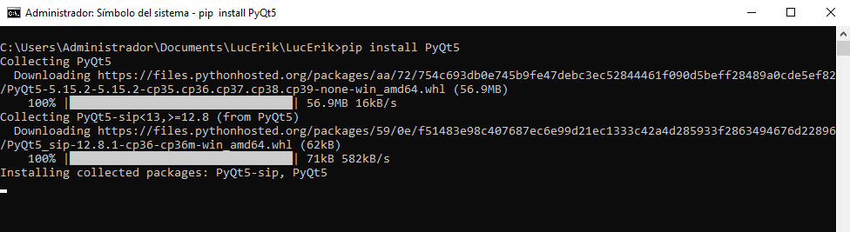Es necesario instalar la librería PyQt5 para Python. De esta manera se importa lo necesario para que la interfaz gráfica se ejecute correctamente.

Figura D1 – Instalación PyQt5

**INSTALACIÓN PWIN32**

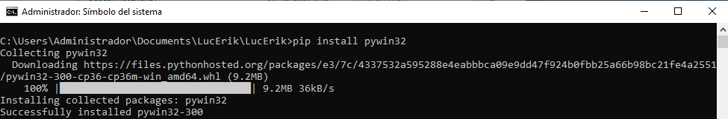

Con esta librería no se muestra la consola al ejecutar el programa.

Figura D2 – Instalación PWIN32

1. Compilación, instalación y ejecución del proyecto

Para poder ejecutar el proyecto, es necesario descargar el repositorio de GitHub que se encuentra en <https://github.com/CarolinaCCZ/LucErik>, una vez descargado se descomprime y está listo para usar.

Para el desarrollo del proyecto se ha usado PyCharm, aunque su instalación no es obligatoria puesto que se puede ejecutar desde la consola.

**IMPORTAR Y EJECUTAR EN PYCHARM**

En el caso de que se desee usar esta herramienta, es tan sencillo como abrir el proyecto: *File -> Open* y seleccionamos la carpeta donde se encuentra nuestro proyecto.

Como ya hemos instalado la librería PyQt5 no nos pedirá instalarlas de nuevo.

Para que al ejecutar coja el fichero que debe ejecutarse en primer lugar, seleccionamos *Run -> Configuration* y nos aseguramos de que en *Script path* se encuentre el fichero Login.py y en *Working directory* la ruta de nuestro proyecto.

**EJECUTAR EL PROYECTO**

Una vez importado el proyecto en PyCharm, sólo queda ejecutarle (*Run*).

En el caso de que queramos ejecutarle desde la consola, es necesario ubicarnos en la ruta del proyecto (*cd Path*) y con el comando p*ython Login.py* se ejecutará sin problema.

Existe otra opción que es ejecutarlo desde la máquina virtual que se proporciona.

Usuario: TFG

Contraseña: LucErik2021

En el escritorio se encuentra un acceso directo al proyecto con nombre LucErik.

Número de operario: 405041

Servicio: 7

# Documentación de Usuario

1. Instalación

El usuario no va a tener que instalar nada para poder ejecutar LucErik. Sólo tendrá que ejecutar el archivo que se le proporciona.

1. Manual de usuario

**LOGIN**

Esta es la primera ventana que se muestra al ejecutar nuestro programa:

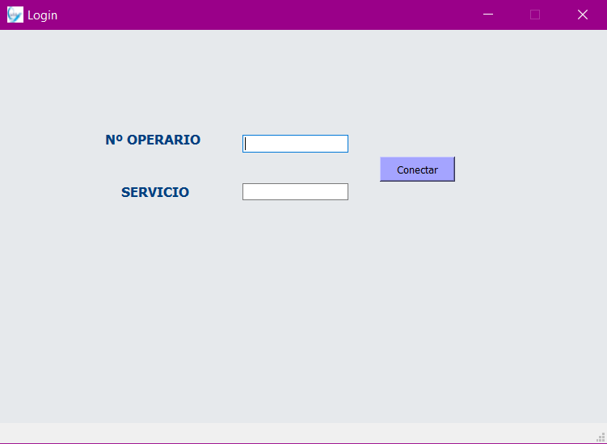

Figura E1 - Login

Ahora el usuario debe introducir su número de operario y el número del servicio. Si las credenciales introducidas son correctas, se mostrará el nombre del usuario y el botón Acceder estará disponible.

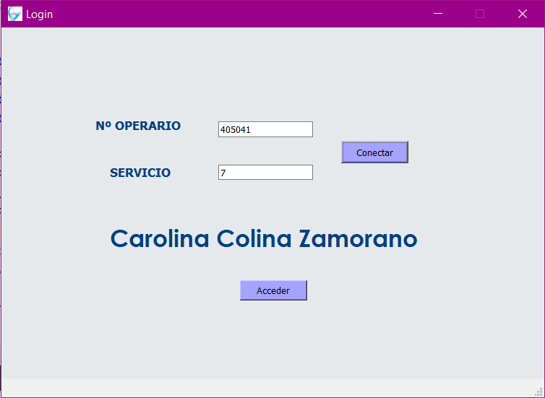

Figura E2 – Login correcto

**ÓRDENES**

Una vez pulsado el botón Acceder, se abre la ventana órdenes.

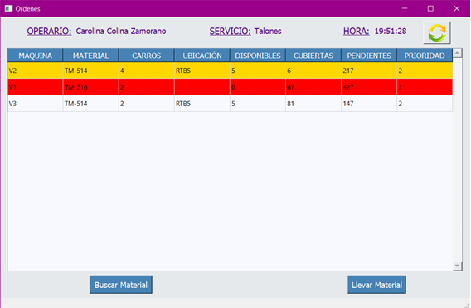

Figura E3 – Ventana Órdenes

En esta ventana se muestran las órdenes, las cuales indican qué material hay que llevar, a qué máquina y donde se encuentra dicho material.

Para cada una de las órdenes se muestra la siguiente información:

* **Máquina:** Máquina que necesita el material.
* **Material:** Código del material.
* **Carros:** Total de carros que hay que llevar a la máquina en función de los carros que necesita y los que caben en la máquina.
* **Ubicación:** Localización del material en las RTBS. Siempre va a mostrar la ubicación que más carros contenga.
* **Disponibles:** Cantidad de carros disponibles en esa RTB.
* **Cubiertas:** Cantidad de cubiertas que puede hacer con el material que tiene actualmente en la máquina.
* **Pendientes:** Cantidad de cubiertas que aún le quedan por hacer,
* **Prioridad:** Prioridad que se le da a la máquina en función de su importancia.

Como se muestra en la imagen las órdenes que se muestran adoptan distintos colores. Aquellas que tienen el color amarillo significa que el material disponible en la máquina le permite hacer 20 cubiertas o menos, por lo que es necesario llevar el material cuanto antes. Las órdenes de este color, siempre se encuentran en los primeros lugares de la tabla por ser las más prioritarias.

Las órdenes que se muestran en rojo significan que no existe material de esa medida en ninguna RTB. Es posible que exista ese material en otras máquinas.

Para saber si existe material de esa medida en otra ubicación que no sea en las RTBS, es decir, en otra máquina, la aplicación nos da la posibilidad de buscarlo pulsando en el botón *“Buscar Material”*.

**BUSCAR MATERIAL**

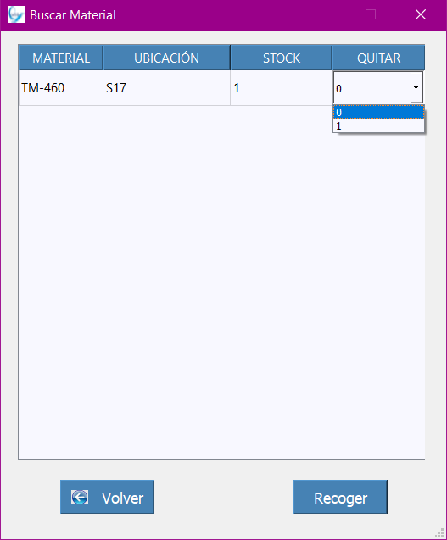

Figura E4 – Buscar Material

En esta ventana se muestra un listado de ubicaciones donde existe el material actualmente. Como se ve en la imagen, en la máquina S17 existe el material TM-460.

El stock nos muestra el máximo de carros que podemos retirar de la máquina, puesto que no podemos dejar una máquina vacía para llevar material a otra. En este caso, la máquina S17 dispondrá de 2 carros y uno de ellos se estará usando, por lo que no le podemos retirar.

Si pulsamos el botón *Volver*, retornamos a la ventana de órdenes sin hacer ninguna función.

Si seleccionamos de la lista desplegable el número de carros que vamos a retirar y pulsamos el botón *Recoger*, se actualizan los huecos de la máquina de la que lo retiramos y de la máquina a la que lo llevamos.

Se cierra la ventana para buscar material y volvemos a la ventana órdenes.

En este momento, es necesario actualizar las órdenes, para ello el operario deberá pulsar el botón *Actualizar*, que se encuentra en la parte superior derecha de la ventana.



Figura E5 – Botón Actualizar

La ventana órdenes no se actualiza automáticamente hasta que el operario se asegure de haber llevado el material a la máquina correcta, de esta forma la orden no se borra de la lista hasta que el operario actualiza.

Se puede encontrar el manual de usuario en la siguiente dirección web [3]:

<http://wikilucerik.wikidot.com/>

# Bibliografía

1. *Seguridad Social: Cotización / Recaudación de Trabajadores*. (s. f.).

<http://www.seg-social.es/wps/portal/wss/internet/Trabajadores/CotizacionRecaudacionTrabajadores/36537?changeLanguage=es>

1. *Visual Paradigm Online*. (s. f.).

<https://online.visual-paradigm.com/drive/#diagramlist:proj=0&new>

1. *Wikidot—Free and Pro Wiki Hosting*. (s. f.). <https://www.wikidot.com/>
2. PyCharm. (2020). En *Wikipedia*.

<https://en.wikipedia.org/w/index.php?title=PyCharm&oldid=992255026>

1. *Licencia Apache—FdIwiki ELP*. (s. f.).

<https://wikis.fdi.ucm.es/ELP/Licencia_Apache>